Fra www.friidrett.no
Så kom gullet - og etter hvert gullene. Bastian Elnan Aurstad fra Steinkjer Friidrettsklubb hentet hjem EM-tittelen på 400 meter hekk på ny årsbeste i verden for U18: 50.89. Deretter tok Malin Hoelsveen fra Raufoss Friidrett gull på 800 meter med 2:09.29. På avslutningsøvelsen 1000 meter stafett for menn ble det sølv til Norge.
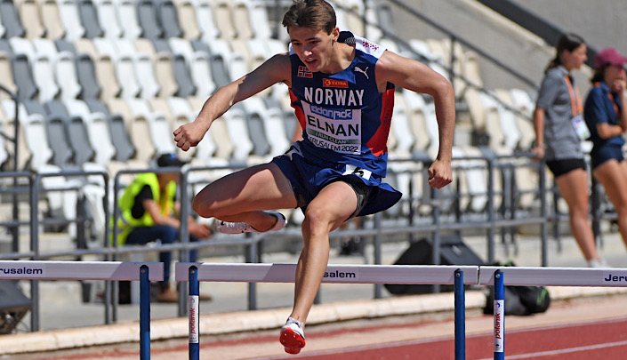

1000 meter stafett menn finale. Norge stiller slik: Jonathan Hertwig-Ødegaard, IL Tyrving, Sebastian Berntsen, Tønsberg Friidrettsklubb, Even Elias Grannes Pedersen, Overhalla IL og Bastian Elnan Aurstad, Steinkjer Friidrettsklubb.
Nummer to med 1:53.36

